

上海交通大学学位论文

119032910097

/

2023 5

2

A Dissertation Submitted to

Shanghai Jiao Tong University for Master/Doctoral Degree

Research on Clock Synchronization Mechanism for Heterogeneous Complex Networks

Author:Xiang Chen

Supervisor: Cailian Chen

School of Electronic Information and Electrical Engineering

Shanghai Jiao Tong University

Shanghai, P.R.China

May 6th, 2023

本人郑重声明：所呈交的学位论文，是本人在导师的指导下，独立进行研究工作所取得的成果。除文中已经注明引用的内容外，本论文不包含任何其他个人或集体已经发表或撰写过的作品成果。对本文的研究做出重要贡献的个人和集体，均已在文中以明确方式标明。本人完全知晓本声明的法律后果由本人承担。

学位论文作者签名：

日期： 年 月 日

本人同意学校保留并向国家有关部门或机构送交论文的复印件和电子版，允许论文被查阅和借阅。

本学位论文属于：

□公开论文

□内部论文，保密□1年/□2年/□3年，过保密期后适用本授权书。

□秘密论文，保密 年（不超过10年），过保密期后适用本授权书。

□机密论文，保密 年（不超过20年），过保密期后适用本授权书。

（请在以上方框内选择打“√”）

学位论文作者签名： 指导教师签名：

日期： 年 月 日 日期： 年 月 日

上海交通大学学位论文 第一章 绪论

学位论文是研究生从事科研工作的成果的主要表现，集中表明了作者在研究工作中获得的新的发明、理论或见解，是研究生申请硕士或博士学位的重要依据，也是科研领域中的重要文献资料和社会的宝贵财富。

为了提高研究生学位论文的质量，做到学位论文在内容和格式上的规范化与统一化，特制作本模板。

关键词：学位论文，论文格式，规范化，模板

# ABSTRACT

As a primary means of demonstrating research findings for postgraduate students, dissertation is a systematic and standardized record of the new inventions, theories or insights obtained by the author in the research work. It can not only function as an important reference when students pursue further studies, but also contribute to scientific research and social development.

This template is therefore made to improve the quality of postgraduates’ dissertation and to further standardize it both in content and in format.

Key words: dissertation, dissertation format, standardization, template

目 录

摘 要. . . . . . . . . . . . . . . . . . . . . . . . . . . . . . . . . . . . . . . . . . I

ABSTRACT . . . . . . . . . . . . . . . . . . . . . . . . . . . . . . . . . . . . . . II

0.1 引言 . . . . . . . . . . . . . . . . . . . . . . . . . . . . . . . . . 1

第一章 绪论 . . . . . . . . . . . . . . . . . . . . . . . . . . . . . . . . . . . . . 1

1.1 研究背景 . . . . . . . . . . . . . . . . . . . . . . . . . . . . . . 1

1.2 研究现状 . . . . . . . . . . . . . . . . . . . . . . . . . . . . . . 2

1.2.1 传统有线无线网络中的时钟同步问题研究现状 . . . . . 2

1.2.2 5G+TSN异构网络中的时钟同步问题研究现状 . . . . . 6

1.3 本文的研究内容 . . . . . . . . . . . . . . . . . . . . . . . . . . 11

1.4 本章小结 . . . . . . . . . . . . . . . . . . . . . . . . . . . . . . 13

第二章 混合同步架构 . . . . . . . . . . . . . . . . . . . . . . . . . . . . . . . 14

2.1 时钟模型 . . . . . . . . . . . . . . . . . . . . . . . . . . . . . . 14

2.2 时延模型 . . . . . . . . . . . . . . . . . . . . . . . . . . . . . . 15

2.3 混合同步架构设计 . . . . . . . . . . . . . . . . . . . . . . . . . 17

2.4 初始化同步 . . . . . . . . . . . . . . . . . . . . . . . . . . . . . 23

2.4.1 有线部分初始化同步 . . . . . . . . . . . . . . . . . . . 23

2.4.2 无线部分初始化同步 . . . . . . . . . . . . . . . . . . . 24

2.4.3 校验更新 . . . . . . . . . . . . . . . . . . . . . . . . . . 25

2.5 本章小结 . . . . . . . . . . . . . . . . . . . . . . . . . . . . . . 27

第三章 核心网5G+TSN时钟同步优化 . . . . . . . . . . . . . . . . . . . . . 29

3.1 子载波间隔优化问题构建 . . . . . . . . . . . . . . . . . . . . . 29

3.1.1 线性均衡器 . . . . . . . . . . . . . . . . . . . . . . . . . 31

3.1.2 判决反馈均衡器 . . . . . . . . . . . . . . . . . . . . . . 31

3.1.3 自适应均衡器 . . . . . . . . . . . . . . . . . . . . . . . 32

3.1.4 针对5G网络均衡器设计 . . . . . . . . . . . . . . . . . . 32

3.1.5 ADFE设计流程 . . . . . . . . . . . . . . . . . . . . . . . 34

3.2 时间戳补偿算法 . . . . . . . . . . . . . . . . . . . . . . . . . . 35

3.3 本章小节 . . . . . . . . . . . . . . . . . . . . . . . . . . . . . . 37

第四章 仿真实验 . . . . . . . . . . . . . . . . . . . . . . . . . . . . . . . . . . 38

4.1 图表格式 . . . . . . . . . . . . . . . . . . . . . . . . . . . . . . 43

4.2 公式格式 . . . . . . . . . . . . . . . . . . . . . . . . . . . . . . 43

4.3 本章小结 . . . . . . . . . . . . . . . . . . . . . . . . . . . . . . 44

第五章 全文总结 . . . . . . . . . . . . . . . . . . . . . . . . . . . . . . . . . . 45

5.1 主要结论 . . . . . . . . . . . . . . . . . . . . . . . . . . . . . . 45

5.2 研究展望 . . . . . . . . . . . . . . . . . . . . . . . . . . . . . . 45

参 考 文 献. . . . . . . . . . . . . . . . . . . . . . . . . . . . . . . . . . . . 47

附录 . . . . . . . . . . . . . . . . . . . . . . . . . . . . . . . . . . . . . . . . . . . 48

攻读学位期间学术论文和科研成果目录. . . . . . . . . . . . . . . . . . . . . 49

致 谢 . . . . . . . . . . . . . . . . . . . . . . . . . . . . . . . . . . . . . . . . 50

## 0.1 引言

学位论文……

## 1.1 研究背景

近年来，诸如工业自动化，IoT（Internet of Things）之类的技术增长了许多倍，应用变得至关重要。[1]云计算和高速网络的兴起要求高度精确的时间同步[2]。廉价的振荡器或石英晶体的特性会随功率，老化和热量的变化而变化。因此，不能保证两个相似的晶体以相同的时间/频率振荡。这些限制使振荡器的运行与其他振荡器略有不同。对于大型基础架构而言，用昂贵的时钟代替计算机的内置廉价时钟是不可行的。因此，一种有力而有效的方式来同步已传播结构的时钟是必不可少的[3]。NTP（Network Time Protocol）是时钟同步的最广泛使用的解决方案。后来，一种更精确的解决方案称为PTP，已被证明对时钟同步更有利[4]。尽管PTP通信算法与NTP类似，但PTP在事件的精确硬件辅助时间记录上却有所不同，称为时间戳[5]。 PTP是可以实现高精度时钟同步的一种可行解决方案。时钟同步是工业网络中非常重要的一环，而且对于时钟同步的要求也是越来越高的，其中无线和有线的时钟同步精度也是有着较大的差别。在有线领域，早期NTP的时钟同步精度由于是协议层的时间戳，误差一般达到10 ゼs以上，再后来1588的时钟同步利用硬件时间戳，将精度提到到了几十纳秒到几十亚微秒间，同时减少了时钟同步对外部GPS信号的依赖，现在TSN(Time Sensitive Network)的802.1AS使用1588的同步方案，同时完全使用mac层的信息交互，减少了各层级之间的延迟误差，将同步精度稳定

在了纳秒级，在具体的工业网络场景中，例如在现有的工业控制网络ethercat中，

利用“分布时钟”机制，可以实现小于1ゼs的时钟同步精度。[6]在无线领域，时钟同步由于无线情况下的能量约束，本身报文时间粒度不高，传输过程中的干扰，本身同步精度要求不高等问题，精度一直停留在微秒级别。但是在5G的应用场景例如载波聚合，多点协同中，同步精度则要求达到100ns级别[7]。

TSN由于其高确定性网络而由于成为当前热门，TSN作为时间敏感网络，拥有诸如Qbv等门控调度算法保护来保证时间敏感流的传输，现在做调度算法的有很多，但有一个假设前提：时钟同步是完美的，不存在同步误差和误差抖动；但是，在实际工业场景中假设不成立。TSN对于时钟同步的精度要求极高(ns级别)，目前的TSN的同步协议802.1AS，在可接受的误差范围内，有线网络可以提供高精度的时钟同步，但是当网络规模较大，跳数增多，背景流量增多时，同步精度会大幅下降，从而影响整个TSN的性能。[8]换言之，TSN本身收到有线网络的局限性，需要通过与无线异构来解决有线跳数过多的问题，且在工厂内部的复杂环境下，本身就可能存在的多种无线设备与有线设备异构的情况，仅仅通过保证TSN有线网络内部的高精度同步无法满足实际的应用场景。为将TSN和无线网络相互结合，需要进一步考虑异构网络下的时钟同步方法，可以通过双层网络架构来降低网络规模对于整个同步精度的影响，也就是TSN+无线解决方案，即上层GM(Grand Master)到基站采用有线TSN结构，下层采用无线网络来同步从节点，这种情况下，无线网络的高覆盖性，可以有效降低网络规模较大的情况下跳数对于同步精度的影响，为TSN提供了一个更加有实际意义的应用场景。

针对这种有线无线网络异构结构，这些年也有很多时钟同步方案被提出，用来解决异构网络的协同问题，不同的同步方法有着其适用的范围，而对于大规模无线网络节点的异构同步方案，目前没有比较好的同步解决方案。

## 1.2 研究现状

### 1.2.1 传统有线无线网络中的时钟同步问题研究现状

为解决异构网络的同步问题，通常都会选择选择先优化有线网络同步精度，将其作为主时钟后再针对无线网络进行主从同步。有线网络部分的时钟同步，目前精度最高的有线网络同步为时间敏感网络的同步方案，时间敏感网络(Time Sensitive Network),简称TSN，采用TSN中协议802.1AS规定的时钟同步方案，此此方案是根据1588时钟同步方案改进而来，采用主从式同步方法，主从节点之间通过交换时间戳进行上下行延迟进行测量，得到两节点之间的传输延迟，进一步得到时钟偏差。事实上，两节点之间的传输延迟由报文传播延迟，高斯噪声，不确定性延迟组成，后两者是造成时钟同步精度误差的主要原因。在有线网络中，由于较高的稳定性和较好的传输性能，这两部分一般选择忽略不计，即将上下行传输延迟作为对称延迟来进行处理。[8] 802.1AS 协议源自于1588v2时钟同步协议，其原理如下：

1588v2协议 1588v2是目前最被广泛使用的精密时钟同步协议，全称为EEE

P1588 DM2.2， Standard for a Precision Clock Synchronization Protocol for Networked Measurement and Control Systems，简称为PTP(Precise Time Protocol)协议，其思路为通过记录时间戳计算网络中的延时误差进行修正，从而达到同步的目的，精度可达ns级。

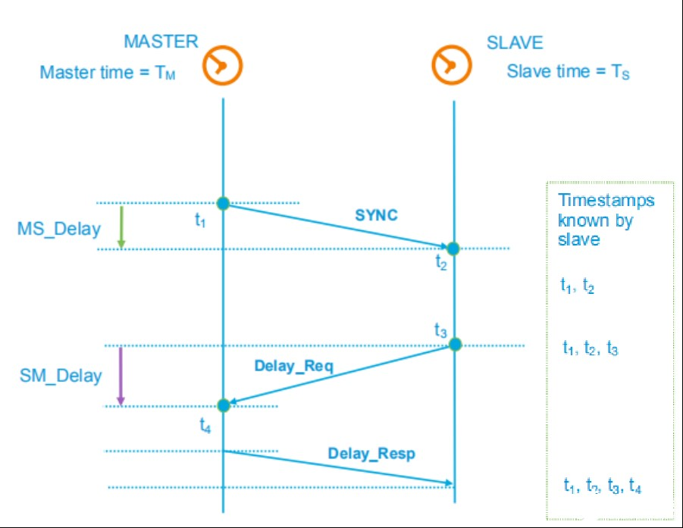

图 1-1 1588v2同步原理

延时计算公式为

*delay* 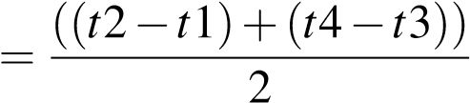

1588v2支持三种时钟类型，普通时钟（Ordinary Clock，OC），边界时钟（Boundary Clock， BC），透明时钟（Transparent Clock，TC），其中5G网桥即利用了透明时钟的概念来实现对驻留时间的修正。

1588v2的局限性 1588v2可支持高精度的相位同步，可满足5G同步需求。但是在实际应用中，，分组传输网络需要所有节点都支持PTP协议，组网较为复杂，网络的拥塞，时延，抖动，丢包都会影响时钟精度。更为重要的是，1588v2同步需要上下行链路的时延相等，否则就需要人工校准，这一点在项目实施中非常困难，

相比于有线情况的时钟同步，无线网络中的能量约束，以及节点之间的传输干扰，造成无线时钟同步的误差较大。高精度的无线时钟同步的研究目前主要针对WSN和5G。

如果是倾向于高精度的无线时钟同步方案，在同步方法上，更多是采用类似1588的上下报文测量传输延迟的同步方案，在网络结构上，更多是采用类似于聚类的网络结构。聚类网络结构时钟同步的出发角度有从能量的角度出发进行考虑的，也有单纯从精度的角度出发进行考虑的。精度的方面，Xiangli Jia和Yang Lu针对网络跳数对于同步精度的影响做了专门的分析，得出了聚类网络结构相对于传统多跳网络结构的优势[9]。Jie Wu，

Liyi Zhang则在聚类网络的结构基础上，提出了通过计算共识时钟来进行同步的方案。从能量的角度出发进行考虑的聚类网络结构，更多是从聚类算法的角度进行研究[10]。Pengyi Jia提出通过时钟频率抖动的大小s来进行网络聚类，通过将性能较差的时钟节点聚类进行同步的方式，可以有效降低网络整体的时钟同步频，从而达到降低网络整体能耗的目的[11]。

Parminder Kaur也在文章中提出可以通过就近原则的聚类方法，来降低所有节点间通信距离差的和，来达到降低能耗的目的[12]。

针对传统的WSN网络中的聚类时钟同步在现实的应用问题，文献 [13] 等人研究了这些聚类结构时钟同步在5G中的可行性，并提出了可能存在的挑战以及可能的解决方案。5G下的时钟同步，主要是通过BS来完成上层与下层网络之间的同步。但是目前用来传输时间信息的报文SIB16时间精度不高，这就造成了影响时间同步精度关键的时间戳精度不高，而且无线时钟同步方案的时间戳采用的是应用层的时间戳，应用层时间戳在产生过程中很可能会产生较大的非确定性延迟，例如排队延迟，这类延迟通常数量级较大，在传统时钟同步方案中由于产生概率较低，通常放弃对这部分延迟的建模，但是当网络规模增大时，这类延迟的产生概率也会随着增加，从而对时钟同步精度产生较大的影响。如果要实现像TSN的802.1AS一样的高精度时间同步，必须对这一类延迟进行建模补偿，从而才能使得无线网络和有线TSN时钟同步实现对接。

在很多研究中，无线网络只是作为一个性能较差的有线网络来进行建模，所谓的异构网络，仅仅只是两个性能不同的有线网络连接在一起，然而事实上，根据文献[14],[15]所述，无线网络和有线网络对接的过程中，之所以会产生较大的同步误差，很大原因是由于在上行回传的过程中，会产生较大的PDV(packet delay variation)，从而严重影响同步性能。众所周知，定时数据包中的PDV（即延迟抖动）是降低IEEE 1588系统中同步精度的主要因素。 PDV是由于交换集线器上的数据包排队而产生的。例如，在具有快速以太网接口的交换集线器中，如果在时序数据包到达时仅一个最大传输单元（MTU）大小为1518字节的数据包位于缓冲区中，则排队延迟最多变化122.4ゼs。这显然会较大地影响同步性能，造成有线网络和无线网络部分的对接困难。即不能很好地实现5G和有线TSN的对接。为了克服由于延迟抖动引起的同步性能的下降，已经广泛研究了各种同步过程。文献[16],[17]具有以太滤波方法或统计方法的反馈回路是一种基本机制。但是，反馈系数是根据经验确定的。因此，通常很难自适应地优化它们。因此，就稳定性和准确性而言，可能难以获得足够的同步性能。

文献[18],[19]为了减轻由于延迟抖动引起的同步精度下降，提出了一种使用探测数据包进行排队估计的方法。采用探测数据包的目的是估计定时数据包中延迟抖动的发生，并且过滤出具有时延抖动的数据包。这种方法可以有效测出当前的实际网络排队延迟大小，但是过程过于繁琐，且容易造成新增流量过多，能耗增大的问题。

文献[20],[21]指出诸如IEEE 1588精确时间协议和网络时间协议之类的时序协议要求对时间服务器（主服务器）与客户端（从属服务器）之间的通信路径延迟进行精确测量，以提供精确的时序同步。然后，使用这样的假设来估计客户站点上的准确时间，该假设是由于通过网络的物理传播时间引起的前向和后向延迟相等，或者它们之间的任何差异都是预先校准的。除了物理链路延迟之外，由于路径上的交换/路由设备，定时数据包还会遇到队列引起的延迟。将排队延迟归于非对称延迟中，并针对齐设计了补偿算法。但是其补偿算法依然依赖每次测量得到的数据，对于时钟同步来说过于繁琐。

文献[22]指出基于经典双向消息交换方案的IEEE 1588是用于分组交换网络的流行时钟同步协议。由于数据包交换网络中存在随机排队延迟，因此时钟偏斜和与已交换同步数据包时间戳之间的偏移的联合恢复可以视为统计估计问题。在前向主从路径与反向从主路径的确定性路径延迟之间可能存在未知性的情况下，IEEE 1588的时钟偏斜和偏移估计问题来自不正确的建模或网络攻击。首先，假设多个主从通信路径的可用性以及对描述随机排队延迟的概率密度函数的全面了解，该文章针对IEEE 1588的时钟偏斜和偏移估计方案，针对均方估计误差开发了下限。通过混合高斯随机变量来近似随机排队延迟的概率密度函数，该文章提出了一种鲁棒的迭代时钟偏斜和偏移估计方案，该方案采用空间交替广义期望最大化（SAGE）算法来学习所有未知参数。数值结果表明，所开发的鲁棒方案显示出接近下限的均方估计误差。这篇文章通过引入高斯混合分布来对排队延迟建模来达到了更好的时钟偏差估计，但整个计算过程过于复杂，传输开销较大。

### 1.2.2 5G+TSN异构网络中的时钟同步问题研究现状

5G网桥技术 由于5G网络低延迟，高精度的特性，是最有可能成为未来无线TSN载体的通信协议。目前针对5G和TSN融合的问题，3GPP协议和各通信厂商给出的解决方案为5G网桥。通过CNC对5G网络分配网桥的角色，并在有线无线交接处的协议转换器记录时间戳来计算5G网络内部的驻留时间，从而实现5G网络两端的TSN有线设备满足同步要求。

5G网络授时功能 5G网络现有的时钟同步方案除了卫星授时外，再卫星信号差的应用场景下，会采用1588v2协议进行同步。对于终端设备，5G网络则通过自己定义的广播信息块9(SIB9)，以基站广播的方式实现终端之间的

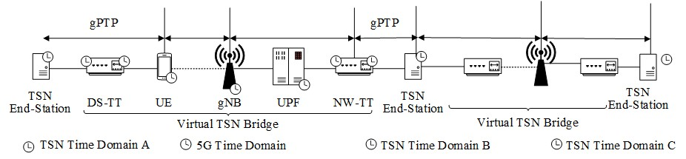

图 1-2 5G网桥

时钟同步。

5G广播同步 在进行接入终端的时钟同步时，5G网络拥有一套现有的协议流程。第一步为接收端和发射端在时间域和频率域的同步，并不在5G协议的规定范围内。常用方法为互相关检测和自相关检测，通过将接收信号和已知信号PSS作互相关检测检测已知信号的位置，或者对接受信号自身做自相关检测来检测循环前缀CP的位置，获得ofdm符号同步和检测同步信号所在的频率。其核心思路即通过基站广播SIB数据包，使得在终端在接入小区的过程中实现一次同步，并在一段时间后进行周期性广播来进行校正以保证精度。该方法相对1588v2的流程通信开销较小，但由于单向时延测量的原因，其精度只能达到ゼs级。

5G与TSN融合同步方案 现有的5G协议中提供的方案为网桥方案，即利用了1588v2中的透明时钟概念。TSN交换机和用户UE都是与基站gnb进行同步，交换机再接入TSN有线网络。当要开始进行TSN模式时，即有时间敏感流要通过5G进行传输时，就会通过降低时延来达到高精度的同步要求。切换到TSN mode的时候需要控制信道，同步的时候为业务信道进行配合，相关信道：synchronization block(SS) physical broadcast channel(PBCH) 其中值得关注的信号和信道为PSS(primary synchronization signal)和SSS(secondary synchronization signal)。相较于有线网络中的同步，误码率即通信质量也会对同步精度造成影响。

现有的融合优化方案 对于5G-TSN融合网络，文献[23]提出将5G系统作为TSN桥接器，设计自适应模块来处理TSN协议和信息。上述方案的优点是5G系统的参数和流程不会暴露给TSN网络。 5G Release 16 协议将上述提

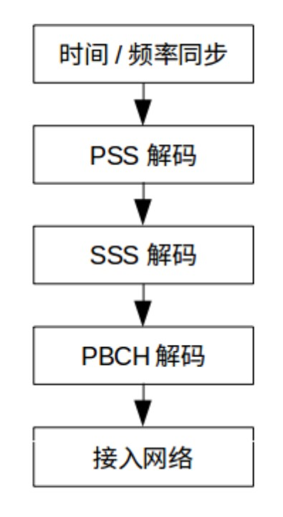

图 1-3 5G广播同步流程

议纳入规范，并在 5G 系统的两个边缘引入了新的实体来提供 TSN 转换功能，即 UPF 层的 NW-TT 和终端侧的 DS-TT [24]。[25] 分析了由 5G 和 TSN 网络组成的不同混合拓扑方案，具有不同的特性和用例。基于此，[26] 提出了一种时钟同步技术，将单向消息机制和 IEEE 802.1AS 相结合，用于 5G-TSN 集成网络，显着降低了同步开销。对于NW-TT和DS-TT，[27]分析了下行链路的时钟同步过程，提出了一种可以支持多个时钟域协同工作的设计方案。但 5G 时钟域和 TSN 时钟域在同步过程和时序消息方面存在差异。在5G-TSN融合网络中实现低复杂度和高精度的跨域时钟同步仍然是一个难题。针对该问题，文献[28]提出了一种5G-TSN融合网络中基于数据包中继的跨域时钟同步，可以联合估计端到端时钟频率偏移和相位偏移。但是该方案主要关注于基站和TSN设备之间的协调同步，对于无线网络内部的累积误差依然缺少处理。

实际应用过程中，由于5G网络低延迟，高精度的特性，是最有可能成为未来无线TSN载体的通信协议。目前针对5G和TSN融合的问题，3GPP协议和各通信厂商给出的解决方案为5G网桥。通过CNC对5G网络分配网桥的角色，并在有线无线交接处的协议转换器记录时间戳来计算5G网络内部的驻留时间，从而实现5G网络两端的TSN有线设备满足同步要求。但是该方案并不能满足未来无线TSN设备的同步需求，因为其并没有解决无线网络内部的累积同步误差问题，会使得同步精度偏低。

同时，在工业控制系统中，工业通信网络需要高可用性、高可靠性和低延时。然而，传统的工业以太网系统是封闭的，相互之间不兼容（如表1，2所示）。为了提高实时能力，IEEE 802.1时间敏感网络（TSN）标准被广泛认为是工业控制系统中专有技术的长期替代品。此外，工业4.0和未来工厂需要以太网中的无线网络接入。尽管如此，传统的无线网络面临着传输延迟大和距离短的问题（如表所示）。第五代（5G）移动/蜂窝技术，旨在支持超可靠低延迟通信（URLLC），有望满足工业系统在无线领域的严格要求。因此，5G和TSN系统的综合运行对于实现工业网络的端到端确定性连接至关重要。[1]介绍了5G+TSN组合系统在工业现场的应用。

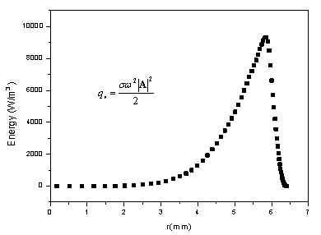

图 1-4 内热源沿径向的分布

时钟同步是5G+TSN集成的基础。3GPP协议提出了一种基于IEEE 802.1AS的桥接器架构同步模式，但没有明确指定具体的同步规则和算法细节[2]。之

表 1-4 高频感应加热的基本参数

|  |  |  |  |
| --- | --- | --- | --- |
| 感应频率 | 感应发生器功率 | 工件移动速度 | 感应圈与零件间隙 |
| （KHz） | (%×80Kw) | (mm/min) | (mm) |
| 250 | 88 | 5900 | 1.65 |
| 250 | 88 | 5900 | 1.65 |
| 250 | 88 | 5900 | 1.65 |
| 250 | 88 | 5900 | 1.65 |
| 250 | 88 | 5900 | 1.65 |
| 250 | 88 | 5900 | 1.65 |
| 250 | 88 | 5900 | 1.65 |
| 250 | 88 | 5900 | 1.65 |

表 1-4 目前主要的以太网协议

|  |  |  |
| --- | --- | --- |
| 协议名称 | 运作组织 | 代表厂家 |
| EtherNet/IP | ODVA | Rockwell |
| PROFINET | PROFIBUS | Siemens |
| EtherCAT | EtherCAT Association | Bev |
| POWERLINK | EPSG | ABB |
| CC-LINK | CC-Link Association | Mitsubishi |

表 1-4 目前的主要无线协议

|  |  |  |
| --- | --- | --- |
| 协议名称 | 传输延迟 | 传输距离 |
| LTE | 6ms | 400-1000m |
| WIFI | 6ms | 100-200m |
| Zigbee | 1-3ms | 10-100m |

前的研究[3]分析了在同步架构中桥接器和TSN节点交接处可能存在的各种错误对同步算法的影响。研究[4]优化了5G桥内的同步数据包，降低了通信开销。另一项研究[5]引入了时钟域补偿技术，以估计5G定时消息的驻留时间。

综上所述，目前5G网络对于时钟同步虽然提出了具体的要求，但是还缺乏具体的解决方案，尤其是对于未来高精度的无线时钟同步应用场景，例如以5G为媒介的大规模的无线TSN网络，现有的解决方案往往存在精度较低或者计算过于复杂，同步效率较低的情况。同时，当前的研究仅考虑单个5G桥的最简单情况[6]，并不能满足在未来的工业和5G网络集成的智能工厂中，多个工业以太网应用场景可能通过时域内的5G网络协同工作[7](Fig.1)的情况。

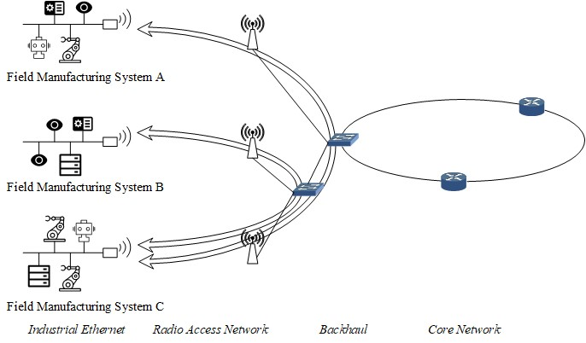

图 1-1 Multi-field Manufacturing Systems Scenarios

## 1.3 本文的研究内容

根据以上小节，本文总结了三点以5G-TSN为代表的异构网络协同需求：

* 全区域最低同步精度应达500ns，以满足未来无线TSN需求
* 应尽量避免双向同步和多次重传同步，以减少通信开销
* 应补偿无线节点内部的累积误差，以应对大规模无线网络节点场景

根据现有的5G-TSN网络的同步需求，本文整理了现有的各种同步方案在各方面的性能，如表1-1所示。

从表1-3可以看出，现有的异构网络同步方案依然无法完全满足未来5GTSN融合网络的同步需求。对于传统的1588v2同步而言,虽然具有高精度或者高拓展性的优点，并且机制简单，但其通信开销非常大，包括多次的收发解包，重传确认，校验和周期性重同步。而广播同步虽然拥有良好的可

表 1-1 异构网络同步方案性能总结

|  |  |  |  |
| --- | --- | --- | --- |
| 同步方案 | 同步精度 | 通信开销 | 针对大规模网络的适应性 |
| 1588v2 | 高 | 大 | 不具备 |
| 广播同步 | 低 | 小 | 具备 |
| 5G网桥 | 低 | 小 | 不具备 |
| 改良后的跨时钟中继网桥同步 | 高 | 中 | 不具备 |

拓展性和较小的通信开销，但其同步精度无法满足TSN对于无线网络的精度需求。5G网桥方案虽然足以应对现有的部分应用场景，但其依然没有解决无线网络内部同步精度较低的问题，无法面向未来的无线TSN需求，改良后的方案则对于大规模的节点所产生的累积误差依然缺少处理。综合现有的异构网络同步方案的性能和问题，本文提出了一种具有有线骨干网络和多个较小无线岛的混合架构同步方案，以实现有线无线网络节点之间的多节点协同调度。该方案与现有的异构网络时钟太同步方案的主要区别在于，一来无线部分应满足与有线部分相同的同步要求，二来简化无线部分同步步骤，降低无线部分的通信开销，将大规模无线网络节点的累积误差纳入考虑范围内，以此最小化其对于同步精度的影响，从而达到高精度高效率的异构网络时钟同步，实现5G-TSN设备之间跨网络区域协同操作。本文的主要贡献如下：

* 提出了新的有线骨干网络和多个较小无线岛的混合架构，并针对其设计了异构同步方案，减少了无线内部同步的累积误差，实现了有线无线网络之间的同步补偿,该方案能应用于大规模无线网络的情况，具有很强的可拓展性和实用性。
* 在该同步架构的基础上，本文提出了载波间距优化方案与时间戳补偿方案，以解决同步精度和带宽利用率之间的权衡问题，以及多个网桥存在的情况下的累积误差问题。
* 在matlab和omnet上进行了模拟的仿真实验，以验证该方案的可用性，并于现有的方案进行对比，证明其时钟同步的高精度和传输能耗上的高效性。

## 1.4 本章小结

在本章中，首先有线与无线时钟同步研究现状，介绍了1588和广播同步的相关概念，引出了5G网桥同步的研究现状，并介绍了几种改良网桥同步，然后本文对异构网络同步进行了分析，总结了跨网络协同的各项需求。最后对比分析了现有的几种同步方案的性能，结合异构网络协同需求，引出了本文的研究动机，即需要考虑无线网络下的传输开销，最小化累积误差，以提升大规模网络节点场景下的异构网络同步性能。

本章节将详细介绍时钟模型，时延模型，并以此进行混合同步架构的设计，初始化的同步算法设计，讲解如何提升在大规模异构网络的应用场景下的时钟同步精度和同步效率。

## 2.1 时钟模型

工业现场的复杂性大大影响了设备时钟的晶体振荡器，导致初始时钟状态和变化率的偏差，造成时钟误差。因此，节点时钟表示为：：

*Ci*(*t*) = (*αi* +*σi*)*t* +*βi* +*δi* (2.1)

其中*αi*和*βi*是估计的时变时钟偏移和参考时钟的恒定时钟偏移，*σi*和*δi*是频率估计和时间差的误差。理想情况下，*αi* = 1，*βi* = 0。斜率的变化来自于时钟内部晶体振荡器的漂移，而初始状态的差异来自于网络初始化期间的误差。

在5G-TSN桥接结构中（如图2所示），5G和TSN网络运行在不同的时域。因此，对于目前5G-TSN网络的桥接结构，TSN时域的时钟模型可以表示为：

|  |  |
| --- | --- |
| *CTSN*(*t*) = (*αTSN* +*σTSN*)*t* +*βTSN* +*δTSN*  类似地，5G部分的时钟模型写成： | (2.2) |
| *C*5*G*(*t*) = (*α*5*G* +*σ*5*G*)*t* +*β*5*G* +*δ*5*G* | (2.3) |

其中*αTSN*和*σTSN*代表有线侧的频率同步校正估计值和误差，*βTSN*和*δTSN*代表有线侧的时间偏差同步校正估计值和误差。同样，*α*5*G*和*σ*5*G*代表无线侧的频率同步校正估计值和误差，而*β*5*G*和*δ*5*G*代表无线侧的时偏同步校正估计值和误差。

假设同步误差*σTSN*和*δTSN*远小于5G网络的*σ*5*G*和*δ*5*G*。通常情况下，5G网络的同步精度是微秒级的，而TSN网络的同步精度是纳秒级的。当只有一个网桥时，这些误差通常是可以接受的，但在网络中有多个网桥的情况下，误差的累积会大大影响时钟同步。这些时间戳误差通过影响时钟同步期间的延迟测量而影响同步的准确性。因此，为了减少误差，我们需要对延迟进行建模和分析。



图 2-2 5G-TSN 网桥

## 2.2 时延模型

在同步过程中，节点之间的延迟是影响同步精度的重要因素。在网桥结构中，5G网桥是由所有5G无线节点中转信号组成的。因此，5G网络内部节点之间的传输延迟决定了网络桥的传输延迟，从而影响两端TSN设备的时钟同步精度。因此，延迟的模型是：：

*D* = *Dd* +*Dr* (2.4)

其中*Dd*是确定性延迟，主要由可以测量或消除的传输延迟组成。*Dr*是随机延迟，主要由传播延迟抖动和累积误差组成。虽然传播延迟抖动可以定期测量以减少其对同步精度的影响，但累积误差对大规模网络的时钟同步精度有很大影响。为了分析累积误差的具体影响，有必要对排队延迟进行建模。 5G网络的内部同步模式如图3所示，5G无线节点通过接收基站的同步信息进行同步。当多个节点同时与同一个基站同步时，会出现排队延迟。为了计算排队时延的预期值，首先计算由分批到达交换机的非时钟同步流量产生的队列，通过计算队列的生成函数得到队列的预期值。然后，分析背景流量存在下的时钟同步流量的队列延迟，以获得队列的预期长度。背景流量的计算采用了非抢占式的考虑，这更符合实际情况。对非时钟同步流量队列和时钟同步流量队列都进行了建模，并利用排队理论对马尔可夫链进行建模和求解。根据马尔可夫链列出的稳态方程为：

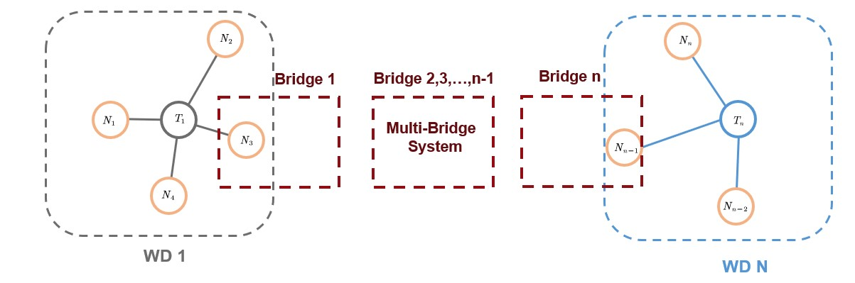

图 2-3 Internal Synchronization Mode of 5G

*i*

*pi* (*λ* +*iµ*) = ∑ *pjλai*−*j* + *pi*+1 (*i*+1)*µ* ;0 ⩽ *i < m*

*j*=0

*i*

*pi* (*λ* +*mµ*) = ∑ *pjλai*−*j* + *pi*+1*mµ* ;*m* ⩽ *i* (2.5)

*j*=0

其中*pi*是*i*数据包在队列中的概率，*m*是队列的最大值，*λ*是总的数据包到达率，*µ*是数据包处理率，*a*是数据包到达数量的分布。而*c* = *µ/λ*。我们假设当*k*数据包到达基站时，有*v*非时钟同步的数据包。可以有三种情况：

* 1: *v < m*, *k < m*−*v*, QueueLength = 0。
* 2: *v < m*, *k > m*−*v*, QueueLength = *k*+*v*−*m*.
* 3: *v > m*, QueueLength = *k*.

基于这三种情况，排队延迟的期望值可以通过求解马尔科夫链和用全

概率公式求和来获得。

*m* (*λ/µ*)*i k*−*m ρm*

*Lq* = *P*0 ∑(*k*−*m*+*i*) *i*! +*P*0 *m*! *v*!(1−*ρm*)

*i*=0

*λ*

*ρ* = (2.6) *µ*

根据5G协议标准3GPP TS 22.104对大规模应用场景的要求，当服务区域在10到20*km*2之间时，单个时域的同步节点的上限为100[8]。通过将这些条件代入排队延迟模型，可以得到排队延迟小于250ns。鉴于所要求的同步精度为1*µs*，随机排队延迟对同步精度的影响可以忽略不计，只有固定延迟影响同步精度。因此，我们对多场制造系统方案的时间戳补偿只关注这些条件下固定延迟对时钟同步的影响。

## 2.3 混合同步架构设计

混合同步架构是一种专门针对大规模异构网络场景设计的同步方法，在大规模的异构网络协同中有着良好的性能优化，能最小化传输开销，累积误差以及时序误差。如图2-4所示，混合同步架构由有线骨干网络和多个较小无线岛组成。上层核心网络部分由5G+TSN节点组成，下层网络由各种工业以太网和无线传感器组成。上层核心网络建立高精度5G+TSN时钟同步后，架构内会选取边界节点，下层网络将作为从时钟，根据自己的同步需求与边界节点进行同步。

为了将异构网络中混乱的网络分层整合起来，本发明提出了一种基于混合同步架构的t同步方法。最上层主干网络是5G+TSN，中下层包括各种网络，如工业以太网、Wi-Fi、Zigbee、LoRaWAN、Bluetooth等。在整合这些网络时，需要参考前面得到的参数。为了更加具体地根据时钟稳定性、排队延迟和累计误差等因素进行划分，并设计一个综合指标来评估不同区域网络属于哪个层级。这样，我们可以更精确地将具有相似特性的网络划分到同一层级，以便采用合适的同步策略和优化方法。针对这个需求，我们可以引入一个名为“网络同步性能指标（NSPI）”的综合评估指标。

NSPI 可以综合考虑时钟稳定性、排队延迟和累计误差等因素，并为每个区域网络分配一个NSPI值。我们可以根据NSPI值的范围来确定网络属于哪个层级。例如，设定不同层级对应的NSPI值范围如下：

* m1层级：NSPI值在A1-A2范围内
* m2层级：NSPI值在B1-B2范围内
* ...
* mn层级：NSPI值在Z1-Z2范围内

根据我们的分层目的，我们希望确保网络能够根据同步精度需求以及各自的性能特点井然有序地进行时钟同步。为了避免低精度要求但性能较差的网络被分到高层级，我们可以对NSPI值计算公式进行进一步改进。可以考虑将SPW因子用于调整各项参数的权重，而不是直接乘以NSPI值。新的NSPI值计算公式如下：

*NSPI* =(*W*1∗*SPW* ∗*δ*)+(*W*2∗(1−*SPW*)∗(*n*∗*β* ∗(1+ *p*)*/µ*))+(*W*3∗*D*RMSE)

(2.7) 这里，当SPW越接近1时，*δ*项（时钟稳定性）的权重增加，而排队延迟项（n * *β* * (1 + p) / *µ*）的权重减小。这样，具有高同步精度需求的网络将更加注重时钟稳定性。相反，当SPW越接近0时，排队延迟项的权重增加，而时钟稳定性项的权重减小。这样，具有低同步精度需求的网络将更加注重处理能力和网络规模。通过调整SPW的值，我们可以确保网络根据其同步精度需求和性能特点进行分层，从而实现复杂异构网络的井然有序时钟同步。在实际应用中，可以根据不同网络的同步精度需求和性能特点，对混合同步架构进行进一步优化。分层过程如图2-4所示：

另外在分层过程中，需要注意不能改变原有网络拓扑结构中的连接关系，分层的本质是通过链路选择来使得每一层的网络能选择最优的同步对象。整体分层算法如算法1所示，下面将详细阐述分层算法的流程：

Algorithm 1 分层算法

1: 对图 *G* = (*V,E*) 进行预处理

2: 定义权重函数 *w*(*u,v*) = *αd*(*u,v*)+*β j*(*u,v*)

3: 构建最小生成树:使用 Kruskal 或 Prim 算法

4: 初始化生成树 *T*

5: 选择顶层 TSN 节点 *r* ∈*VT* 作为根节点

6: 分层：进行深度优先搜索（DFS）或广度优先搜索（BFS）

7: 初始化层级 *L*(*r*) = 1

8: 遍历生成树，分配层级 *L*(*v*) = *L*(*u*)+1，其中 (*u,v*) 是树中的边

9: 分析与优化：计算平均同步延迟 *d*¯和抖动 *j*¯

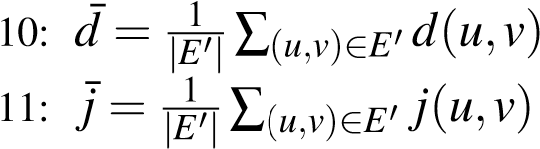

12: 如果需要，优化分层结构，例如调整阈值 *T* 或添加额外约束条件

我们可以将问题建模为一个有向图G=(V, E)，其中V表示网络节点集合，E表示节点之间的连接，然后采用下述方法进行：

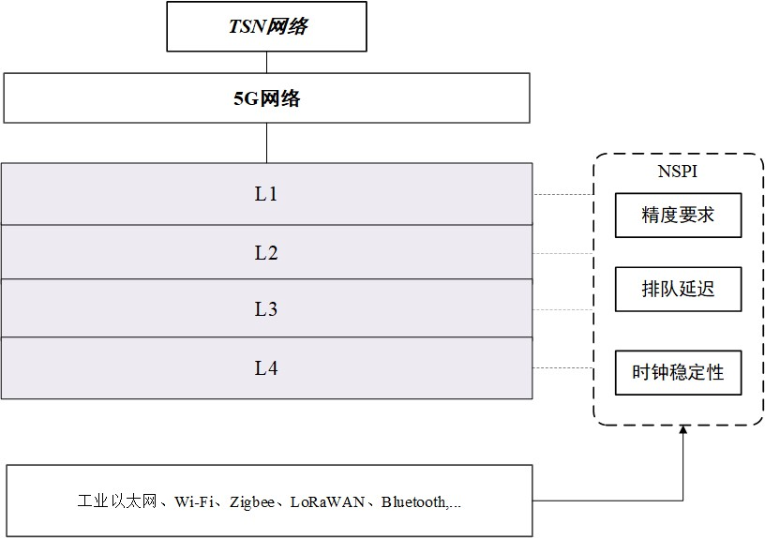

图 2-4 混合架构分层过程

预处理 对图 *G* = (*V,E*) 进行预处理，其中 *V* 是节点集合，*E* 是边集合。我们将同步性能指标（例如，传播延迟 *d*、抖动 *j* 等）作为边的权重。对于边 (*u,v*) ∈ *E*，我们可以定义权重函数 *w*(*u,v*) = *αd*(*u,v*)+*β j*(*u,v*)，其中 *α* 和*β* 是权重系数。

构建最小生成树 使用 Kruskal 或 Prim 算法从顶层 TSN 节点开始构建一个最小生成树。假设 *VT* ⊆ *V* 是顶层 TSN 节点集合，我们可以从任意顶层节点 *r* ∈ *VT* 开始构建最小生成树。对于 Kruskal 算法，我们需要对所有边按权重排序，即对于任意边*E*，有 *w*。然后，从最小权重边开始，依次添加边到生成树中，直到所有节点都被连接。在添加边的过程中，我们需要确保不会产生环。对于 Prim 算法，我们从根节点 *r* 开始，每次添加距离当前生成树最近的边，直到所有节点都被连接。分层 从最小生成树的根（即顶层 TSN 节点）开始，进行深度优先搜索（DFS）或广度优先搜索（BFS）。在遍历过程中，根据节点在树中的深度和NSPI值为其分配层级。设 *L*(*v*) 是节点 *v* 的层级，则有 *L*(*r*) = 1。对于节点 *u* 的邻接节点 *v*，有 *L*(*v*) = *L*(*u*)+1。

分析与优化 ：根据生成的最小生成树和分层信息，分析网络的同步性能。

我们可以计算各层间的平均同步延迟 *d*¯和抖动 *j*¯，例如：

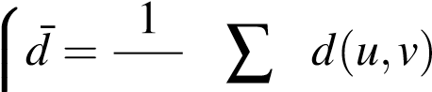*,*

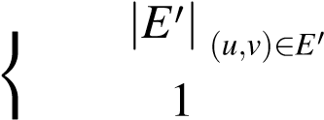 (2.8)

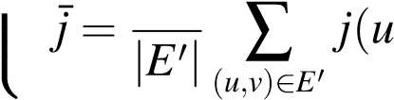*,v*)

其中 *E*′ 是最小生成树的边集合。如果需要，可以进一步优化分层结构，例如调整阈值 *T* 或添加额外的约束条件。这可以通过修改权重函数 *w*(*u,v*) 和调整搜索过程来实现。

通过这种方法，我们可以将原始的拓扑结构分层，使得每个节点只能通过一条路径向上同步，从而减少同步过程中的混乱。详细分析如下：我们假设我们有一个网络拓扑图*G*(*V,E*)，其中*V*表示节点集合，*E*表示边集合。我们定义出错概率*P*(*e*)为一条边*e*的出错概率。为简化问题，我们假设所有边的出错概率相同，即*P*(*e*) = *p*(0 *< p <* 1)。

令*d*(*u,v*)表示节点*u*和*v*之间的最短路径长度。在网络同步过程中，信息沿着边从一个节点传播到另一个节点。给定一条从节点*u*到节点*v*的路径*P*(*u,v*)，我们可以计算这条路径的可靠性*R*(*P*(*u,v*))。如果路径*P*(*u,v*)包含*k*条边，则*R*(*P*(*u,v*))表示*k*条边都没有出错的概率，即：

*R*(*P*(*u,v*)) = (1− *p*)*d*(*u,v*) (2.9)

在分层结构中，节点之间的同步路径被限制在相邻层次之间。设分层后的网络拓扑为*G*′(*V,E*′)。我们定义两个网络的可靠性分别为：

*R*(*G*) = ∑ *R*(*P*(*u,v*)) (2.10) *u,v*∈*V*

*R*(*G*′) = ∑ *R*(*P*′(*u,v*)) (2.11) *u,v*∈*V*

我们的目标是证明*R*(*G*′) ≥ *R*(*G*)。为了简化问题，我们可以考虑节点对(*u,v*)之间的可靠性差异∆*R*(*u,v*) = *R*(*P*′(*u,v*))−*R*(*P*(*u,v*))。如果对于所有节点对(*u,v*)，我们都有∆*R*(*u,v*)≥0，那么我们就可以得出结论*R*(*G*′)≥*R*(*G*)。

∆*R*(*u,v*) = (1− *p*)*d*′(*u,v*)−(1− *p*)*d*(*u,v*) (2.12)

其中，*d*′(*u,v*)表示分层后节点*u*和*v*之间的最短路径长度。

由于分层结构限制了同步路径仅在相邻层次之间，我们可以推测*d*′(*u,v*)≤ *d*(*u,v*)。如果这一推测成立，那么对于所有节点对(*u,v*)，我们有：

∆*R*(*u,v*) = (1− *p*)*d*′(*u,v*)−(1− *p*)*d*(*u,v*) ≥ 0 (2.13) 从而可以证明*R*(*G*′) ≥ *R*(*G*)。总之，分层后的网络结构有以下优势：

* 提高同步效率：在分层结构中，每个节点都有明确的同步路径，可以减少同步过程中的冗余和冲突，提高同步效率。
* 降低同步延迟和抖动：分层结构可以使得每个节点在同步过程中遵循最短路径，从而降低总体的同步延迟和抖动。
* 易于管理和优化：分层结构使得网络变得更加清晰和简洁，便于分析和优化网络性能。例如，我们可以针对不同层级的节点采取不同的同步策略，以适应不同场景和需求。

总之，通过引入图论和搜索算法，我们可以将原始的网络拓扑分层，使得每个节点在同步过程中遵循唯一路径，从而提高同步效率和降低同步延迟与抖动。这种方法可以广泛应用于具有多个节点和复杂连接关系的网络系统，为实现高效、稳定的网络同步提供了一种有效的解决方案。

在完成分层后，网络结构将会如图2-5所示。此时网络可以分为上层的核心网络与下层的其他网络。上层的核心网络中为5G网络与TSN网络，下层网络内部将根据规则氛围若干层级，按照低层级向高层级的规则进行同步。同步周期可以如下图表示：如图所示，每个层级之间的一个工作周期

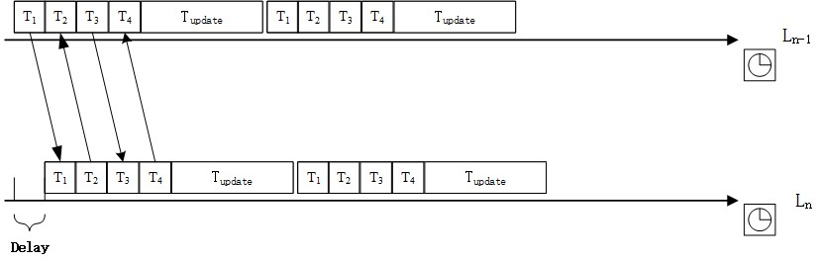

图 2-5 混合同步架构

周期包括同步周期与一个校验更新周期。在同步周期内下层将会与上层进行时间戳交互并完成参数计算。由于下层网络与上层网络非对称同步的特性，尤其是对于下层中的无线传感器网络，其节点对于时间戳计算中涉及到的浮点数计算精度不足，因此在同步过程中，涉及到边界补偿的时间戳的计算都将在核心网络进行，然后通过下行链路传输到下层网络，可以有效利用核心网络中TSN节点的计算资源，提高同步效率，同时也是为了提升整个异构网络的同步精度。而在校验更新周期内网络将对拓扑结构，时钟参数进行校验，以防止外界因素影响时钟同步精度。该架构将基于工业以太网网络的不同岛屿区域制定为相应的时域模型。5G网络作为这些有线岛屿之间的桥梁。在3GPP中，在集成的5G和TSN系统中考虑了两个主要的时钟模型用于时间同步，这两个模型都符合IEEE 802.1 AS标准。这些模型包括边界时钟和透明时钟[9].

在边界时钟中，5G无线接入网（RAN）可以直接访问TSN主时钟，通过自己的信令和程序向用户设备（UE）提供定时信息。UE根据周期性信息来同步TSN设备。相比之下，透明时钟解决方案通过交换PTP信息实现时间同步。在TSN主控台和TSN设备之间的任何中间5G或TSN实体将通过实体中的新PTP消息更新时间。

5G网络作为透明时钟，而有线网络作为边界节点。5G RAN可以直接访问TSN主时间，可以通过直接连接TSN主时钟或通过支持PTP的底层传输网络，这可以减少5G网络中TSN时间戳的传输开销。

为了满足假设和通信协议，每个网桥的无线节点数量不应超过100。当节点数量超过这个数字时，将建立一个新的边界节点来分割网络桥。图2-

4显示了整体架构图。

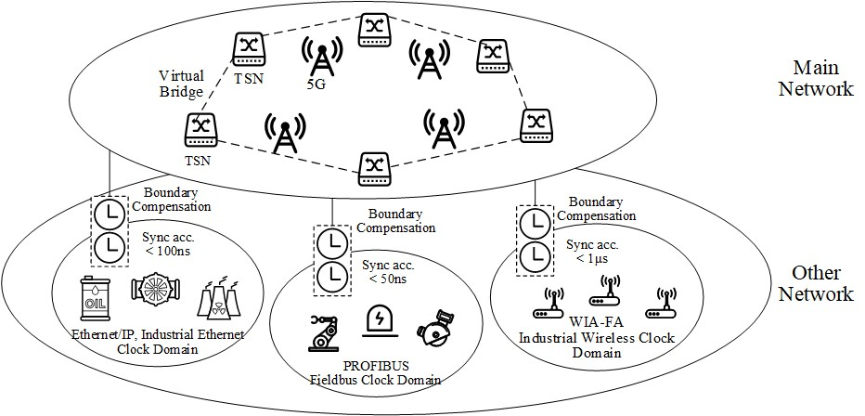

图 2-6 混合同步架构

## 2.4 初始化同步

在此阶段，有线无线网络先分别进行各自的初始化同步。有线网络通过自带的802.1AS进行同步，无线网络则通过广播方式进行单向同步，其内容包括节点接入，拓扑确认，层级编号以及主从时钟定位。这些参数将被用于确定后续的同步操作，即累积误差补偿和边界补偿。后续阶段的误差补偿都是分层级完成的，没个层级都存在自己的主从时钟配对，配对方式由上文中的参数决定。

### 2.4.1 有线部分初始化同步

有线部分的初始化同步采取gptp同步方案，IEEE 802.1AS 规定了用于 TSN 网络中时间同步的 gPTP。它定义了传播延迟测量以及频率和时间同步的机制。 gPTP 定义了两种类型的时间感知系统 (TAS)，它们是时间感知终端站 (TAE) 和时间感知桥 (TAB)。 TAS 可以是从属实体或主实体。每个时域只有一个主实体。此外，在 gPTP 范围内称为大师 (GM) 的主实体充当时间感知网络 (TAN) 内所有从属实体的参考时间源。 TAN 与一个或多个时域相关联。因此，TAS 可以同时成为不同时域的成员。时钟偏差补偿方案采用上文中的1588v2协议中的方式进行计算： *delay* 

### 2.4.2 无线部分初始化同步

为了实现有线部分的同步，我们采用了GPTP同步方案，因此混合架构中的无线网络部分可以视为gptp中的一个单独的时域存在，而基站则作为其GM而存在，广播同步则完成了无线部分的同步。当时间戳通过透明时钟时，5G网桥内的同步精度会影响时间计算的精度。为了同步5G-TSN网桥内的多跳大规模无线网络节点的时钟，我们首先需要确定每个节点的层次结构，这也是定位每个无线节点的基础。

根节点以*k* = 0的计数发起同步消息，接收节点将计数设为*k*+1，并将包含*k*+1的广播同步消息发送到下一级，以此类推。直到所有节点都确定自己的级别，并从上至下依次进行同步，如图所示。

初始同步按照单向同步方案进行，收到广播的时钟根据解包内的时间戳信息和接收时间直接计算传输延时并对本地时钟进行校正。为了在保持同步精度的同时最大限度地减少能耗和降低计算复杂度，我们针对TSN+5G网络的非对称网络时钟同步特性，采用了反同步的机制[10]。时间戳转换涉及浮点除法，由于TSN拥有更多的计算资源，所以需要在TSN端进行。

具体来说，5G节点会定期向两端的边缘节点的TSN开关发起同步请求消息。从属时钟通过几个中间时钟接收来自主时钟的参考时间戳*G*，并记录本地时间*L*，然后将其发送给TSN节点。TSN节点执行一个线性回归过程，通过交换几个时间戳来估计频率差和时钟偏差。中间转发节点被视为一个透明的时钟。无线部分整体的初始化阶段的同步算法如下：最后，每个无线节点的校正时间被建模为：

 *L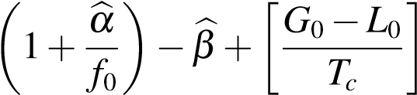 Tc* (2.14)

其中代表频率差的估计，是时钟偏差的估计。[*G*0*T*−*cL*0]*Tc*这一项表示从5G网 b b

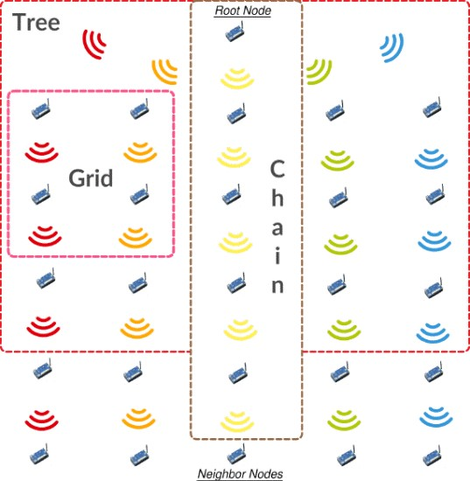

图 2-7 广播同步

络节点到TSN节点的传输延迟，*Tc*是5G网络的时隙，是5G-TSN时钟同步期间通过估计传输延迟可以达到的精度上限。这构成了后续同步精度优化方案的基础。

因此混合架构中的无线网络部分可以视为gptp中的一个单独的时域存在，而基站则作为其GM而存在。无线部分的初始化同步则通过广播同步完成，根节点将计数k=0嵌入同步报文广播发送，接收到的节点将计数k进行k+1设定为本地级别并向下一级发送包含k+1的广播同步报文。以此类推。直到所有节点都确定自己的级别，并从上至下依次进行同步。初始同步按照单向同步方案进行，收到广播的时钟根据解包内的时间戳信息和接收时间直接计算传输延时并对本地时钟进行校正。

### 2.4.3 校验更新

在完成累积误差补偿后，混合架构已经完成了有线部分和无线部分的

Algorithm 2 无线网络初始化阶段的时钟同步流程

Require: GM发送的时间戳, *Tm*1 and *T*, *Tmn*; 本地节点S记录的时间戳, *Ts*1 and *Ts*2,···, *Tsn*; 中央控制系统(CNC)下发的同步精度需求, *prec*;

Ensure: 本地的修正时间, *L*′;

1: while *time* ∈ *Tbegin* do

2: while *time* = *ntslot,n* = 1*,*2*...* do

3: if *prec* ≥ 500*ns* then

4: GM 和无线从节点交换信息, 从节点得到 *Ts*1 和 *Ts*2;

5: S 计算修正量2;

6: else

7: GM 和无线从节点交换信息, 从节点得到 *Tm*1 and *T*, *Tmn*，通过本地线性回归得到偏差和频率的估计值*σ*和*o*

8: S计算修正量*L*b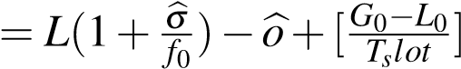*Tslot*

9: end if

10: S将层级和修正量参数返回至CNC，等待下一步操作;

11: end while

12: end while

分时域同步。在初始化同步阶段之后，CNC确定了网络拓扑结构以及各节点的层级。然而，工业现场中可能出现的设备节点变动，使得网络拓扑可能随时改变。因此，混合架构需要定期对网络参数进行更新和校验。

首先，进行网络拓扑的校验更新。原有的网络节点在后续的网络拓展中无需进行更新，因为网络拓展没有破坏它们原有的主从关系链。原有的网络拓扑同步规则将保留，以节省传输资源。对于新增的网络节点，我们需要更新其本地校验。设新增的无线终端节点集合为 *Nnew*，由于新增的无线终端节点分布的不确定性，如果直接取与有线主时钟的主从关系，势必要从其他的原有节点中取得原有的网络参数值，从而带来更多的跨机传输开销。因此，选择将其作为一个新增的局域网络，与就近的无线节点 *ni* 进行同步。设对接的无线节点 *ni* 为之前混合架构中的高精度有线主时钟，采用之前的同步优化规则对新增节点进行同步。这样可以有效节省计算开销，并且由于原有无线节点已经进行过累积误差优化，这样所带来的误差在可接受的范围内。

接下来进行全局校验的生成。设节点 *nj* 的频偏和时偏估计值为 *fj* 和 *tj*。当原有拓扑网络节点的离线或故障，或者当同步精度漂移较大时（例如，|*fj* − *fi*| *> εf* 或 |*tj* −*ti*| *> εt*，其中*εf* 和*εt* 是给定的阈值），则需要对原有架构参数进行更新，重新计算频偏和时偏的估计值。

全局校验更新需要从其他节点中获取数据，会产生较大的传输开销。为了降低全局校验更新带来的跨节点传输开销，混合架构可以在结构内优先进行数据的计算，生成一些中间结果 *Mij*，最后只将这些中间结果传输至出现同步问题需要进行全局校验的节点。这些中间结果能够代替原始数据完成校验的运算，保证了校验更新的正确性，并且相较于原始数据，中间结果能够将多个数据块运算成一个数据块，节省了跨节点传输的开销。

具体而言，中间结果 *Mij* 可以通过在局部范围内计算频偏和时偏的累积变化而生成。对于每个节点 *ni*，我们可以计算其与邻近节点 *nj* 的频偏和时偏变化∆*fij* 和∆*tij*。在这种情况下，中间结果 *Mij* 可以表示为：

*Mij* = {(∆*fij,*∆*tij*)} (2.15)

当需要进行全局校验更新时，只需将 *Mij* 传输至出现同步问题的节点 *nj*。

节点 *nj* 可以使用这些中间结果来计算新的频偏和时偏估计值：

 *fjnew* = *fj* +∑∆*fij,*

 *i*

(2.16) *tnewj* = *tj* +∑∆*tij i* 更新校验的整体算法如算法3所示:

## 2.5 本章小结

本章介绍了本文所提出的混合同步架构，并详细介绍了混合同步架构的三个同步阶段，包括计算频偏和时偏估计值，达成初步时钟一致的初始化同步阶段，针对异构网络中的累积误差进行的补偿阶段，以及最后完成校验更新保证同步可靠性的校验更新阶段。第二章中提到的异构网络同步需求，混合同步架构完美地满足了这些需求。

* 混合架构达到了高精度的无线TSN网络同步需求。
* 混合架构实现了最小网络传输开销，因为逐层同步只会从原有节点至新增节点。

Algorithm 3 校验更新算法

Require: 原有网络拓扑，网络参数，节点信息

Ensure: 更新后的网络参数

1: 初始化新增局域网络

2: for 每个新增节点 *j* do

3: 选择最近的无线节点作为局域主时钟

4: 采用同步优化规则对节点 *j* 进行同步

5: end for

6: 计算中间结果 *Mij* = {(∆*fij,*∆*tij*)}

7: for 每个需要进行全局校验的节点 *j* do

8: 更新频偏：*fjnew* = *fj* +∑*i* ∆*fij*

9: 更新时偏：*tnewj* = *tj* +∑*i* ∆*tij*

10: end for

11: 返回更新后的网络参数

* 混合架构解决了异构网络传输时延不一致的问题。
* 混合架构保证了最小的更新校验量，因为校验链被尽量地保留，从而减少了需要更新的校验块个数。

5G+TSN

在上一章中，为了解决多场制造系统的场景，我们设计了一个异构网络的同步架构（图2-4），并实现了整个架构的初始化同步以及网络拓扑的校验更新。接下来，我们将针对核心网内部的5G+TSN网络部分进行子载波间隔优化和时间戳补偿，以保证核心网络的同步精度。

## 3.1 子载波间隔优化问题构建

根据公式（7），已知5G网络中5G-TSN同步时估计传输延迟的误差上限为*Tc/*2。如图5所示，5G网络的帧结构由一个无线帧和一个相同长度的子帧组成，分别为10ms和1ms。5G的每个时隙包含14个OFDM符号，其中4个 OFDM符号被SSBS（时钟同步信息）占用。SSBS的持续时间和周期随不同的子载波间隔而变化，而5G的子载波间隔可以调整。通过利用子载波间隔的特性，可以通过增加子载波间隔来减少OFDM的子载波数量和符号长度，从而减少延迟和累积误差。因此，我们可以得到：

15*kHz*

*Tc* =

△*F* (3.1)

△*F* = 2*µ* ·15*kHz*

其中△*F*是子载波间距（SCS），*µ* = {0*,*1*,*2*,*3*,*4*,*5}。它表明，当有源载波带宽*fc*固定时，增加子载波间距△*F*可减少时钟同步误差*ε*。然而，增加载波间距也会引起以下问题：

* 频谱效率降低：载波间隔越大，每个载波可传输的数据量就越小，频谱效率也就越低。
* 抗干扰能力下降：载波间隔越大，遇到干扰源时，误码率越大。
* 功耗增加：如果要保证低误码率，就需要提高信号功率，这就导致了功耗的增加。
* 浪费资源：大的载波间隔可能会导致一些频谱资源被浪费掉。选择一个合适的载波间隔对于实现高精度的5G+TSN同步至关重要。这个问题可以简化为同步精度和带宽利用率之间的权衡，可以表示为：

*B*

*η* = *fc* · (3.2)

12·*NRB* ·△*F*

其中*NRB*是RB的数量，*B*是网络的带宽。为了找到最佳载波间隔，构建了一个优化问题如下：

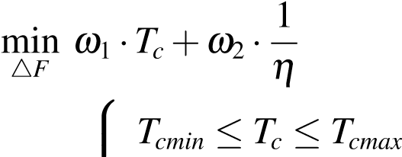 (3.3)



*s.t. Bmin* ≤ *B* ≤ *Bmax*

 *NRB* ≤ 273

其中*ω*1和*ω*2分别代表同步精度和带宽利用率的权重。用户根据自己的需要确定权重。这种方法在不显著影响5G网络通信质量的情况下，将同步误差降到最低。在完成载波分配后，通信系统中可能会存在鲁棒性受损的问

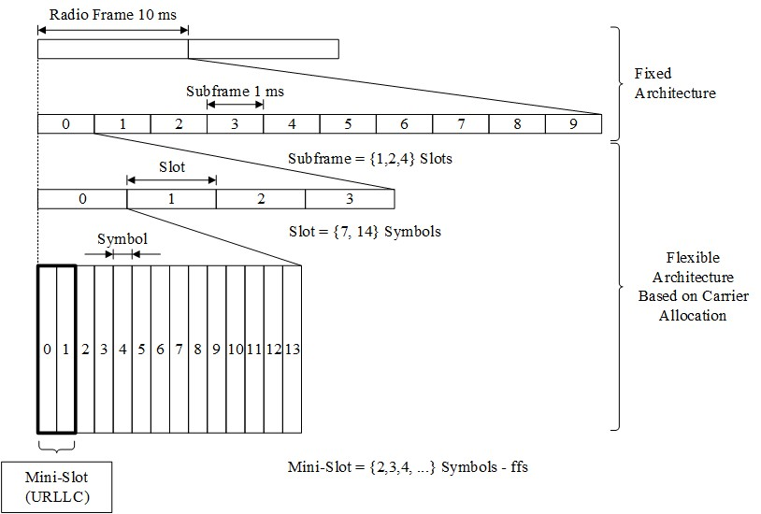

图 3-5 5G Carrier Structure

题。这是因为在通信系统中，子载波间隔越大，频谱效率越高，但会导致较高的误码率（BER）和信道间干扰（ICI），从而降低网络的鲁棒性。为了在保持带宽利用率的同时减小误码率，我们可以引入一个均衡器来改善系统性能。

均衡器的作用是根据信道冲激响应和接收信号特性来补偿信号失真，从而降低误码率。均衡器可以采用线性均衡器，判决反馈均衡器（DFE）或自适应均衡器。

### 3.1.1 线性均衡器

其原理是线性地组合接收信号的多个样本以最小化均方误差。设 *r*[*k*] 为接收信号的第 *k* 个样本，*s*[*k*] 为发送信号的第 *k* 个样本，*h*[*k*] 为信道冲激响应的第 *k* 个样本，*w*[*k*] 为均衡器权重的第 *k* 个样本，则有：

*K*−1

*y*[*n*] = ∑ *w*[*k*]*r*[*n*−*k*]*,* (3.4)

*k*=0

其中 *y*[*n*] 是均衡后的输出信号，*K* 是均衡器的长度。均衡器权重 *w*[*k*] 可以通过最小均方误差（MMSE）或最小均方误差（LMS）等方法进行优化。在 MMSE 方法中，我们需要求解：

min*E* (3.5) *w*

其中 *E*· 表示期望操作。求解此问题，我们可以得到最优权重 *w*∗。在

LMS 方法中，我们通过梯度下降算法迭代更新权重 *w*[*k*]：

*w*[*k*] ← *w*[*k*]+*µ* ·*e*[*n*]·*r*[*n*−*k*]*,* (3.6) 其中 *e*[*n*] = *s*[*n*]−*y*[*n*] 是误差信号，*µ* 是步长参数。

### 3.1.2 判决反馈均衡器

判决反馈均衡器（DFE）是一种非线性均衡器，可以有效地处理信号中的符号间干扰（ISI）。DFE 由一个前馈滤波器（FF）和一个反馈滤波器（FB）组成。前馈滤波器负责消除前向 ISI，而反馈滤波器负责消除后向 ISI。设 *c*[*k*] 是前馈滤波器权重，*d*[*k*] 是反馈滤波器权重，则 DFE 的输出信号可以表示为：

*Kc*−1 *Kd*

*y*[*n*] = ∑ *c*[*k*]*r*[*n*−*k*]− ∑*d*[*k*]*s*′[*n*−*k*]*,* (3.7)

*k*=0 *k*=1

其中 *s*′[*n*] 是判决器输出的符号，*Kc* 和 *Kd* 分别是前馈滤波器和反馈滤波器的长度。DFE 的权重可以通过 MMSE 方法或 LMS 方法等进行优化。

### 3.1.3 自适应均衡器

自适应均衡器是一种能够根据信道条件自动调整权重的均衡器。在自适应均衡器中，通常采用最小均方误差（LMS）算法或其变种（如 RLS 算法）来更新权重。这里我们以 LMS 算法为例来说明自适应均衡器的设计。

设 *w*[*k*] 是均衡器权重，则有：

*K*−1

*y*[*n*] = ∑ *w*[*k*]*r*[*n*−*k*]*,* (3.8)

*k*=0

其中 *y*[*n*] 是均衡后的输出信号，*K* 是均衡器的长度。LMS 算法通过梯度下降法迭代更新权重 *w*[*k*]：

*w*[*k*] ← *w*[*k*]+*µ* ·*e*[*n*]·*r*[*n*−*k*]*,* (3.9)

其中 *e*[*n*] = *s*[*n*]−*y*[*n*] 是误差信号，*µ* 是步长参数。LMS 算法可以在信道条件变化时实时调整权重，从而实现自适应均衡。

### 3.1.4 针对5G网络均衡器设计

针对5G网络特点，我们采用了一种较为适合的均衡器设计方案是使用自适应判决反馈均衡器（Adaptive DFE）。这是因为 5G 网络具有以下特点：

* 高速度和大带宽：5G 网络支持高数据速率和大带宽传输，这意味着信号在传播过程中更容易受到多径传播和频率选择性衰落的影响，从而导致较严重的符号间干扰（ISI）。
* 动态和复杂的信道环境：5G 网络中的移动设备速度较快，信道特性可能在短时间内发生显著变化，因此需要均衡器能够快速适应信道变化。

基于上述特点，我们决定采用自适应判决反馈均衡器，这是自适应判决反馈均衡器（Adaptive DFE）具有以下优势：

* 高性能：由于 DFE 能够同时处理前向和后向 ISI，因此具有较高的均衡性能，尤其适用于处理信号中较严重的 ISI。
* 自适应：通过使用自适应算法（如 LMS、RLS 等）更新权重，自适应 DFE 能够实时跟踪信道变化，从而适应动态和复杂的信道环境。
* 复杂度可控：自适应 DFE 的计算复杂度主要取决于前馈滤波器和反馈滤波器的长度，可以根据系统要求和资源限制进行权衡。

为了证明自适应判决反馈均衡器 (Adaptive Decision Feedback Equalizer, ADFE) 更适合 5G 网络，我们可以从以下几个方面进行量化分析：收敛速度、抗干扰性能和计算复杂度。

收敛速度 假设我们有一个线性时变信道，其冲激响应为 *h*[*n*]。我们采用 LMS 算法作为自适应算法。对于线性均衡器，收敛速度主要受到信道特征矩阵 R 的特征值分布情况影响。若特征值分布较为集中，则收敛速度较快；反之则较慢。而对于 ADFE，由于判决反馈部分消除了 ISI 的影响，可以使特征值分布更为集中，从而提高收敛速度。

抗干扰性能 ADFE 能有效地抵消 ISI 干扰，而线性均衡器则无法消除 ISI 干扰。若干扰信号 *z*[*n*] 是高斯白噪声，那么 ADFE 的误码率表现更优于线性均衡器。对于 5G 网络，抗干扰性能尤为重要，因为 5G 网络需要在复杂环境中保持高吞吐量和低误码率。

计算复杂度 虽然 ADFE 的计算复杂度高于线性均衡器，但 5G 网络中的设备具有足够的计算能力来实现 ADFE。此外，由于 ADFE 的收敛速度快，它能够在较短时间内达到稳定性能，从而降低总体计算负担。综上所述，自适应判决反馈均衡器 (ADFE) 由于其较快的收敛速度、更强的抗干扰性能以及在 5G 网络环境中可以接受的计算复杂度，更适合

5G 网络。

### 3.1.5 ADFE设计流程

为了设计一个针对 5G 网络的自适应判决反馈均衡器（ADFE），我们需要考虑 5G 网络的特点，例如更高的频谱效率、低时延和高可靠性。在这里，我们提出了一个基于最小均方误差 (MMSE) 准则的 ADFE 设计方案，如下所示：信号模型：

假设发送信号序列为 *s*[*n*]，信道冲激响应为 *h*[*n*]，加性噪声为 *z*[*n*]。接收信号可以表示为：

*Lh*−1

*r*[*n*] = ∑ *h*[*i*]*s*[*n*−*i*]+*z*[*n*] (3.10)

*i*=0

其中，*Lh* 是信道冲激响应长度。

均衡器结构：

ADFE 由两部分组成：前向滤波器（FEF）和反馈滤波器（FBF）。FEF 的长度为 *LFEF*，其系数为 *wf* [*n*]；FBF 的长度为 *LFBF*，其系数为 *wb*[*n*]。均衡器的输出为：

*LFEF*−1 *LFBF*

*s*ˆ[*n*] = ∑ *wf* [*i*]*r*[*n*−*i*]− ∑ *wb*[*j*]*s*ˆ[*n*− *j*] (3.11) *i*=0 *j*=1 自适应算法：

我们采用基于 MMSE 准则的 LMS 算法更新前向滤波器和反馈滤波器系数。更新公式如下：

|  |  |
| --- | --- |
| *wf* [*n*+1] = *wf* [*n*]+*µf e*[*n*]*r*[*n*]*T* | (3.12) |
| *wb*[*n*+1] = *wb*[*n*]+*µbe*[*n*]*s*ˆ[*n*−1]*T* | (3.13) |

其中，*e*[*n*] = *s*[*n*]−*s*ˆ[*n*] 是误差信号，*µf* 和*µb* 分别是前向滤波器和反馈滤波器的步长因子。

确定滤波器长度和步长因子：

为了充分利用 5G 网络的高频谱效率，我们需要根据信道冲激响应长度和信噪比（SNR）来合理选择滤波器长度。一般来说，当信道冲激响应较长时，我们可以增加 FEF 和 FBF 的长度以提高均衡器性能。另外，根据信噪比，我们可以选择合适的步长因子，以确保均衡器在保持稳定性的同时具有较快的收敛速度。

实现细节：为了在硬件中实现 ADFE，我们可以采用并行处理和流水线技术以降低计算延迟。在 FPGA 或 ASIC 设备上部署 ADFE 可以实现高效的硬件加速。性能评估：

在设计完成后，我们需要通过仿真和实际测试来评估所提出的 ADFE 在 5G 网络下的性能。我们可以使用以下指标来评估性能：均方误差（MSE）：

*MSE*  (3.14) 误码率（BER）：

*Nerr*

*BER* = (3.15)

*Ntot*

其中，*Nerr* 是错误比特数，*Ntot* 是总比特数。

## 3.2 时间戳补偿算法

当网络中多个网桥相互连接时，如图1所示，累积误差会进一步放大，需要对时间戳进行补偿和校正。在TSN网络与5G网络相交的每一个点，同步过程可以用图5表示。两端的TSN时域可以被抽象为主从节点。根据公式

（2）和（3），有线和无线两端的本地时间可以表示为：

*t*wired = (*αTSN* +*σTSN*)*t* +*βTSN* +*δTSN*

(3.16) *t*wireless = (*α*5*G* +*σ*5*G*)*t* +*β*5*G* +*δ*5*G* 由于双方的时间偏差和频率估计的准确性不同，有线和无线时间戳交换之间的时钟同步会造成边界同步错误。当左边的有线主时钟发送一个包含时间为*t*1的时间戳的同步消息时，相应的参考时间应该是*t*1*ref* 。当这一消息到达无线端时，各节点接收并记录时间戳*t*2。时间戳值表示如下：

*t*2 = (*t*1*ref* +*delay*)(*α*5*G* +*σ*5*G*)+*β*5*G* +*δ*5*G*

*ref t*1 −*βTSN* −*δTSN* (3.17) *t*1 =

*αTSN* +*σTSN*

同样，在无线网络一侧，节点在收到*Sync*消息后记录时间戳*t*3并发送*Delay Req*消

息。随后，有线网络节点在收到*Delay Req*后记录了时间戳*t*4。时间戳的值写为：

*t*4 = (*t*3*ref* +*delay*)(*αTSN* +*σTSN*)+*βTSN* +*δTSN*

*ref t*3 −*β*5*G* −*δ*5*G* (3.18) *t*3 =

*α*5*G* +*σ*5*G*

因此，两个网络节点之间的传输延迟表示为：

2*delay* = *t*2 −*t*1 +*t*4 −*t*3

= *m*(*t*2 −*t*1 +*t*4 −*t*3)−(*m*−1*/m*)(*βTSN* +*δTSN*)

+(*m*−1*/m*)(*β*5*G* +*δ*5*G*) (3.19)

≈ *m*(*t*2 −*t*1 +*t*4 −*t*3)−(*m*−1*/m*)(*β*5*G* +*δ*5*G*)

*α*5*G* +*σ*5*G m* =

*αTSN* +*σTSN*

在公式14中，有线部分的同步误差比无线部分的误差小得多，因此被忽略

了。需要注意的是，时间戳和时钟参数的计算应该在有线网络一侧（即TSN节

点）进行，然后将结果通过*Delay Resp*消息发送给5G网络节点。同步算法涉及浮点除法，由于TSN网络节点的浮点计算精度较高，这些计算应该由头部（TSN）部分来完成。这可以有效提高同步精度，降低5G节点的计算复杂性。

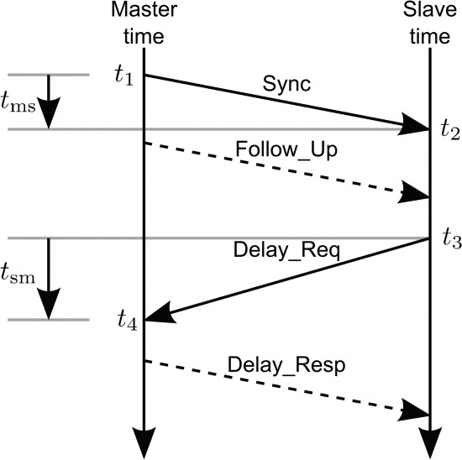

图 3-6 Synchronization process

## 3.3 本章小节

基于第2章和第3章提出的同步体系结构和模型，我们进行了数值模拟来评估优化和补偿方案的性能。我们首先检查了不同子载波间隔（SCS）值下的同步精度。根据5G NR系统的数学规范设置[11]，最大的SCS为480 kHz，傅里叶变换（FFT）大小为4096，导致时间单位为0.509 ns。我们假设5G内部UE时钟相对于gNB时钟的漂移率 *α*5*G* 为10 ppm（每毫秒10 ns）。表3显示

*αTSN* 了模拟结果。

表 4-6 Carrier Spacing and Synchronization Errors

|  |  |  |
| --- | --- | --- |
|  | mean error(ns) | max error(ns) |
| 15kHz | 896 | 2525 |
| 30kHz | 425 | 1295 |
| 60kHz | 295 | 899 |
| 120kHz | 135 | 578 |
| 240kHz | 120 | 512 |
| 480kHz | 112 | 508 |

我们观察到，随着SCS的增加，同步误差减小。然而，当SCS达到120 kHz时，误差减小速度变慢，当它达到240 kHz时，误差大小趋向于一个恒定值。随后，同步精度和带宽利用权重(*ω*1*,ω*2)分别被设置为（0.5，0.5）。通过解决第4节中提出的优化问题，当载波带宽为120 kHz时，获得了最佳性能。此时，总可用带宽长度为393.12 MHz，实现了5G网络的最高利用率98%，可用带宽利用率为83.38%，满足了大多数传输要求。确定载波间隔后，为减少误码率的影响，需要进一步进行均衡器补偿仿真。该仿真为基带仿真，不涉及射频内容，接收端输入信号rxWaveform已经为IQ路数据，SSB只能处在同步栅格上，同步栅格是用于配置同步/广播信号的基本频率位置，是一个绝对频率。rxWaveform也可以理解成是接收端已经从同步栅格这个频率下变频到基带，并完成A/D采样后所得到的基带数据，对这些基带数据通过一系列的算法来判断这段数据里面有没有SSB同步块。如果有，说明这个同步栅格有同步块已经找到，把MIB恢复出来。采用”时频二维搜索”，并通过遍历NID2的三种情况来完成粗频偏估计和确定NID2，搜索间隔，或者叫搜索步长，也就是说第一层的for循环应该以多大的频率间隔进行搜索一次，对应到下面的代码中便是fshifts的设置。搜索间隔其实也是频率分辨率，比搜索间隔还小的频率偏差，接收机此时是不能分辨出来这个频率偏差值是多少了。matlab5G工具箱中对于搜索步长的设置为1/2*scs。这是因为基于CP的CFO估计技术能估计出来的范围是子载波间隔乘以[-0.5,0.5)，这种技术不能用于估计整数倍频偏。所以在采用基于CP的CFO估计技术之前，就需要将频率间隔误差估计到子载波间隔乘以[-0.5,0.5)之内。信道均衡在这里采用的是MMSE均衡，即考虑了噪声的ZF均衡器，信道估计和均衡的目的是不一样的：信道估计的目的：通过收发双方都已知的一段导频序列，比如发送端发送导频序列x=[1,1,1,1,1]，

[1,1,1,1,1]经过信道后到达接收端，假设叫y。因为收发两端均知道x，接收端又有收到的y，便估计出H。信道估计就是已知y和x，求H。信号均衡的目的：接收端通过已经接收到的y，和在这之前已经通过信道估计得到的H，来补偿信道对于信号的影响，从而更加有效恢复出x。可以看到在

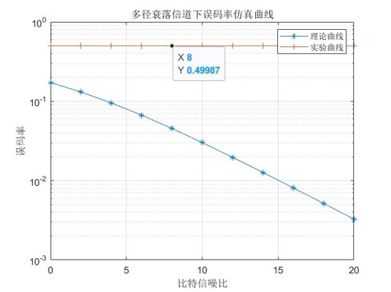

图 4-7 Error probability in mliti-bridges network

进行信道均衡补偿后，误码率有效降低，从而使得载波优化不会影响到普通传输。我们在确定最适合的载波间隔后进行了时间戳补偿的仿真。我们

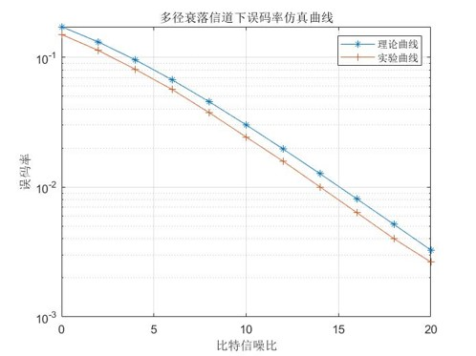

图 4-7 Error probability in mliti-bridges network

将工业现场的无线节点建模为连接到5G UE的TSN终端，通过可变数量的网桥（在本例中为透明时钟）连接到其上。TSN和5G设备都基于omnet节点类型。节点类型的建立如下所述：

* 网络中的TSN节点也是通过载波感应多路存取（CSMA）信道模型连接的，它支持第二层通信，并满足802.1AS的规范要求。一个单独的类定义了安装在每个节点上的gPTP程序。节点类型分为边界时钟和公共时钟，这决定了它们不同的行为模式。普通节点从主时钟接收同步信息并执行传输延迟测量程序，而边界节点在收到5G节点的同步要求后作为主时钟执行传输延迟测量程序。
* 在5G网络中，5G-TSN网桥是最关键的组成部分。在OMNeT++仿真中，网桥的协议转换器由两个节点类定义：一个作为有线端口，负责连接到CSMA信道，而另一个被设置为5G模块，作为无线端口，连接到无线信道。两个节点共享一个本地时钟实例，反映了它们位于同一设备内的事实。网桥内的5G节点使用5G LENA模块进行通信，该模块专注于PHY和MAC层，实现无线信道，并支持各种帧结构和频段。

网络节点以二叉树结构组织。多个桥的错误有一个相互抵消的概率，导致错误大小在一定范围内波动。为了研究它，我们对网络中每个不同数量的桥进行了100次模拟，结果如图7所示。

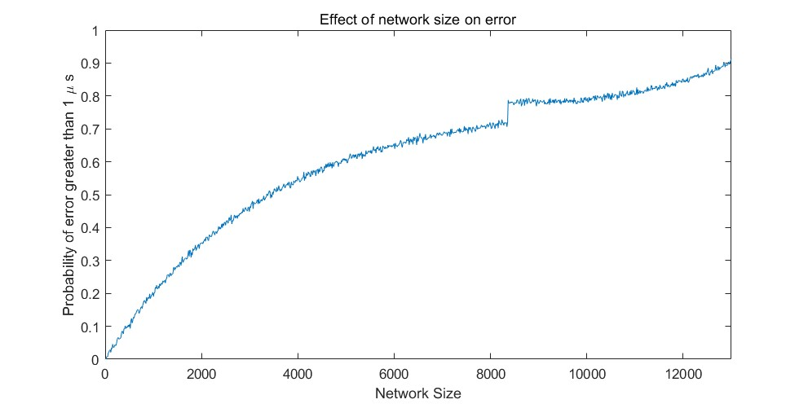

图 4-7 Error probability in mliti-bridges network

图7显示了同步误差大于1*µs*的概率与网络规模之间的关系，网络规模由网络中的5G-TSN网桥数量表示。随着网络规模和网桥数量的增加，同步误差超过最低精度要求的概率也在增加。当网桥数量达到13000个时，同步误差超过1*µs*的概率在90%以上。因此，我们应用算法进行时间戳补偿，补偿前后的结果比较如下：

图8说明，补偿后同步误差超过1*µs*的概率大大降低，保持在20%以内。

图9显示了补偿前后平均同步误差的变化。可以看出，当网络规模达到10,000或更大时，补偿前的平均同步误差达到约10微秒。然而，经过补偿后，平均同步误差被控制在900ns以内，有效地提高了使用集成5G和TSN的系统的同步精度。

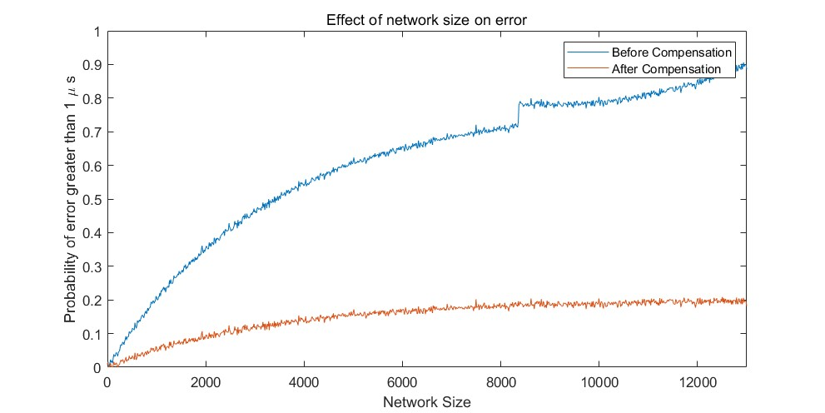

图 4-8 Comparison of error probability after timestamp compensation

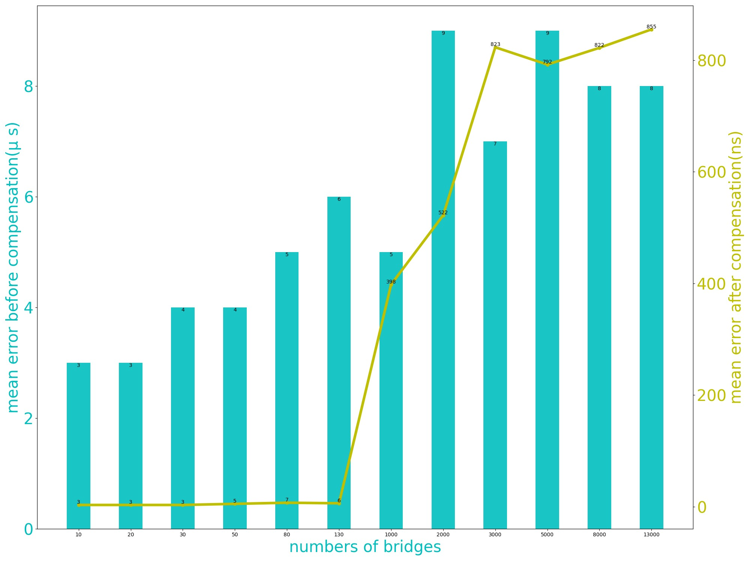

图 4-9 Average error comparison



图 4-10 内热源沿径向的分布表 4-10 高频感应加热的基本参数

|  |  |  |  |
| --- | --- | --- | --- |
| 感应频率 | 感应发生器功率 | 工件移动速度 | 感应圈与零件间隙 |
| （KHz） | (%×80Kw) | (mm/min) | (mm) |
| 250 | 88 | 5900 | 1.65 |
| 250 | 88 | 5900 | 1.65 |
| 250 | 88 | 5900 | 1.65 |
| 250 | 88 | 5900 | 1.65 |
| 250 | 88 | 5900 | 1.65 |
| 250 | 88 | 5900 | 1.65 |
| 250 | 88 | 5900 | 1.65 |
| 250 | 88 | 5900 | 1.65 |

## 4.1 图表格式

## 4.2 公式格式

1 ∇2*A*− *jωσA*−∇( 1 )×(∇×*A*)+*J*0 = 0 (4.1)

*µ µ*

续表

|  |  |  |  |
| --- | --- | --- | --- |
| 感应频率 | 感应发生器功率 | 工件移动速度 | 感应圈与零件间隙 |
| （KHz） | (%×80Kw) | (mm/min) | (mm) |
| 250 | 88 | 5900 | 1.65 |
| 250 | 88 | 5900 | 1.65 |

## 4.3 本章小结

本章介绍了……

# 第五章 全文总结

## 5.1 主要结论

本文讨论了5G和TSN系统在工业通信网络中的整合。文章提出了一种用于多场制造系统场景的时钟同步方案。此外，还提出了5G+TSN时钟同步中针对多跳同步误差的时间戳补偿方案和同步精度的载波间隔优化方案。通过仿真评估了所提算法的性能，发现同步误差随着副载波间隔（SCS）的增加而减少。当载波带宽为120kHz时，达到了最佳性能。本文强调了所提出的时间戳补偿算法在解决大型网络的同步误差方面的重要性。本文证明了所提出的同步架构和模型可以有效解决多场制造系统场景的同步需求。

## 5.2 研究展望

更深入的研究……

1. Y. Zhang, Q. Xu, X. Guan, C. Chen, and M. Li, “Wireless/wired integrated transmission for industrial cyber-physical systems: risk-sensitive co-design of 5g and tsn protocols,” *Science China Information Sciences*, vol. 65, no. 1, p. 110204, 2022.
2. “System architecture for the 5g system(5gs) stage 2(release16) std.” 2020.
3. H. Shi, A. Aijaz, and N. Jiang, “Evaluating the performance of over-the-air time synchronization for 5g and tsn integration,” in *Proc. IEEE BlackSeaCom*, 2021, pp. 1–6.
4. M. Schungel, S. Dietrich, D. Ginth¨ or, S.-P. Chen, and M. Kuhn, “Single¨ message distribution of timing information for time synchronization in con-

第五章 全文总结

verged wired and wireless networks,” in *Proc. IEEE ETFA*, vol. 1, 2020, pp. 286–293.

1. Z. Chai, W. Liu, M. Li, and J. Lei, “Cross domain clock synchronization based on data packet relay in 5g-tsn integrated network,” in *Proc. IEEE ICECE*, 2021, pp. 141–145.
2. T. Striffler and H. D. Schotten, “The 5g transparent clock: Synchronization errors in integrated 5g-tsn industrial networks,” in *Proc. IEEE INDIN*, 2021, pp. 1–6.
3. A. Neumann, L. Wisniewski, R. S. Ganesan, P. Rost, and J. Jasperneite, “Towards integration of industrial ethernet with 5g mobile networks,” in *Proc. IEEE WFCS*, 2018, pp. 1–4.
4. “Service requirements for cyber-physical control applications in vertical domains (3gpp ts 22.104 v18.3.0),” 2021-12.
5. D. Patel, J. Diachina, S. Ruffini, M. De Andrade, J. Sachs, and D. P. Venmani, “Time error analysis of 5g time synchronization solutions for time aware industrial networks,” in *Proc. IEEE ISPCS*, 2021, pp. 1–6.
6. X. Huan, K. S. Kim, S. Lee, E. G. Lim, and A. Marshall, “A beaconless asymmetric energy-efficient time synchronization scheme for resourceconstrained multi-hop wireless sensor networks,” *IEEE Transactions on Communications*, vol. 68, no. 3, pp. 1716–1730, 2020.
7. E. U. T. R. Access, “Requirements for support of radio resource management (3gpp ts 36.133 version 12.6. 0 release 12),” *ETSI TS*, vol. 136, no.

133, p. V11, 2015.

参考文献

1. 杨瑞林, 李力军. 新型低合金高强韧性耐磨钢的研究. 钢铁. 1999（7）：

41 45.

1. Schinstock, D.E., Cuttino, J.F. Real time kinematic solutions of a noncontacting, three dimensional metrology frame[J]. Precision Engineering.

2000, 24(1):70-76.

1. 温诗铸. 摩擦学原理. 北京：清华大学出版社. 1990：296-300.
2. 贾名字. 工程硕士论文撰写规范[硕士论文].上海:上海交通大学. 2000.
3. 姜锡洲．一种温热外敷药制备方案[P]．中国专利：881056078，1983-

08-12．

1. ]GB／T16159—1996，汉语拼音正词法基本规则[S]．北京：中国标准出版社，1996．

附录1

1

学术论文和科研成果目录

[1] 张三，李四. ……（已录用）

# 致 谢

致谢主要感谢导师和对论文工作有直接贡献和帮助的人士和单位。致谢言语应谦虚诚恳，实事求是。